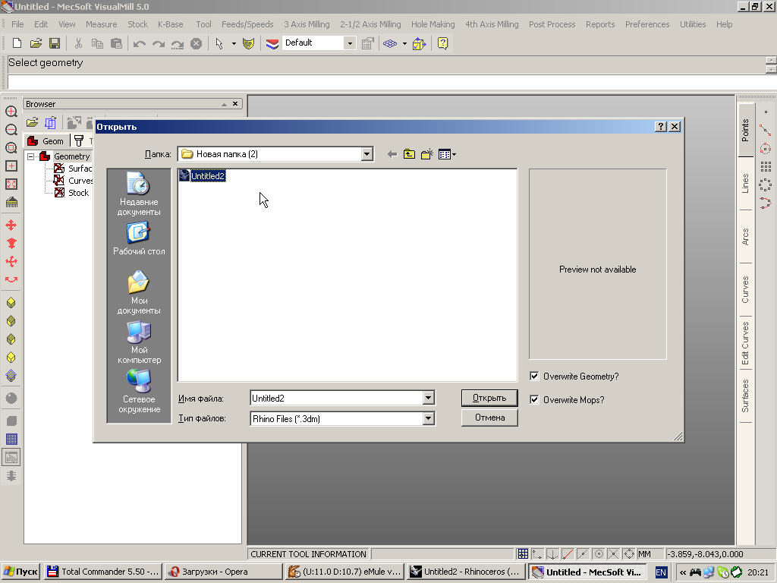

Начало работы – загрузка модели. Модели созданные в Rhino V4 надо перед загрузкой сохранить как Rhino V3.
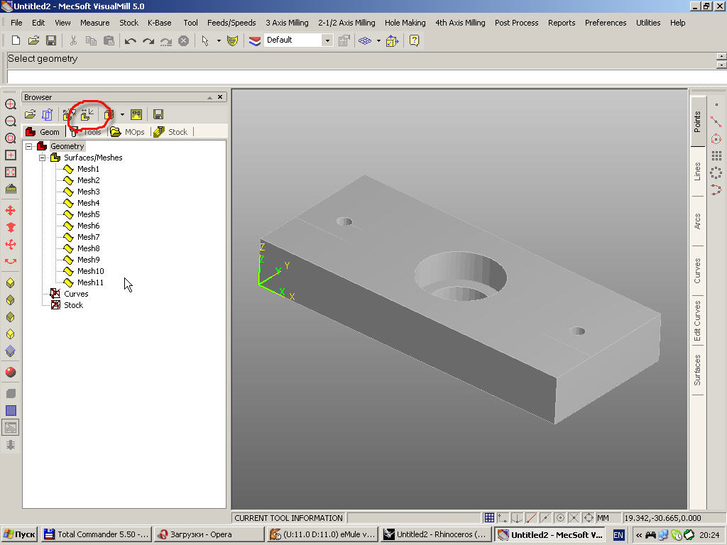
Модель загружена. Появился список элементов модели. Стрелки показывают расположение модели на столе станка.

Что бы изменить положение нулевой точки обработки ( не стола! Не путать! ) вызываем меню отмеченное на предыдущем рисунке. Флажками устанавливаем то положение нуля, которое нам нужно.
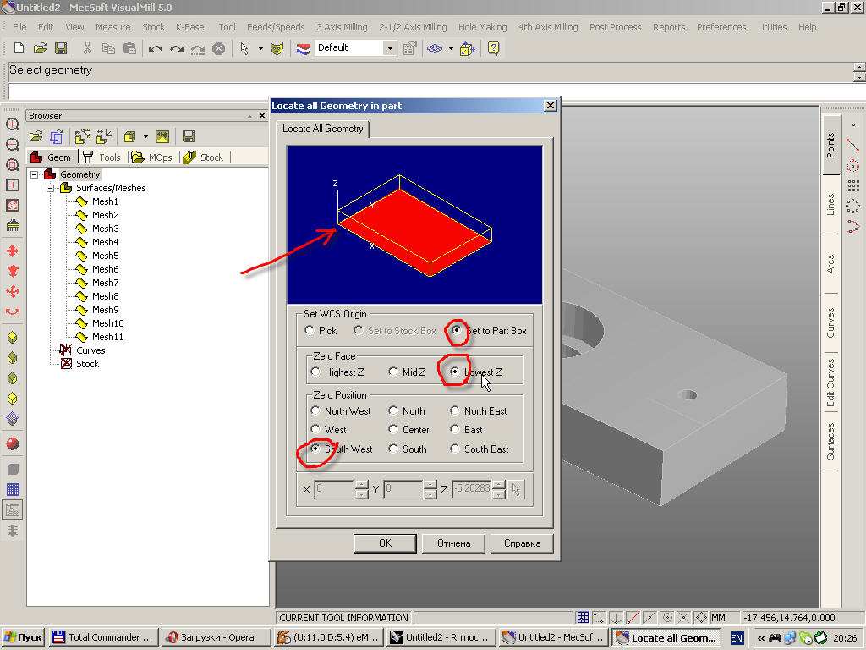

Задаем вид заготовки. Тут все понятно.
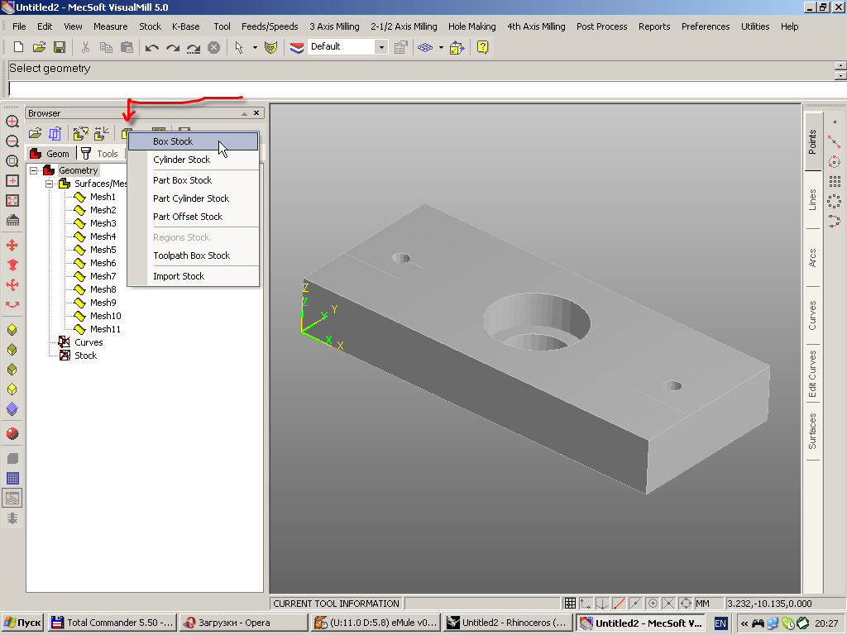

В окне задаем параметры заготовки.
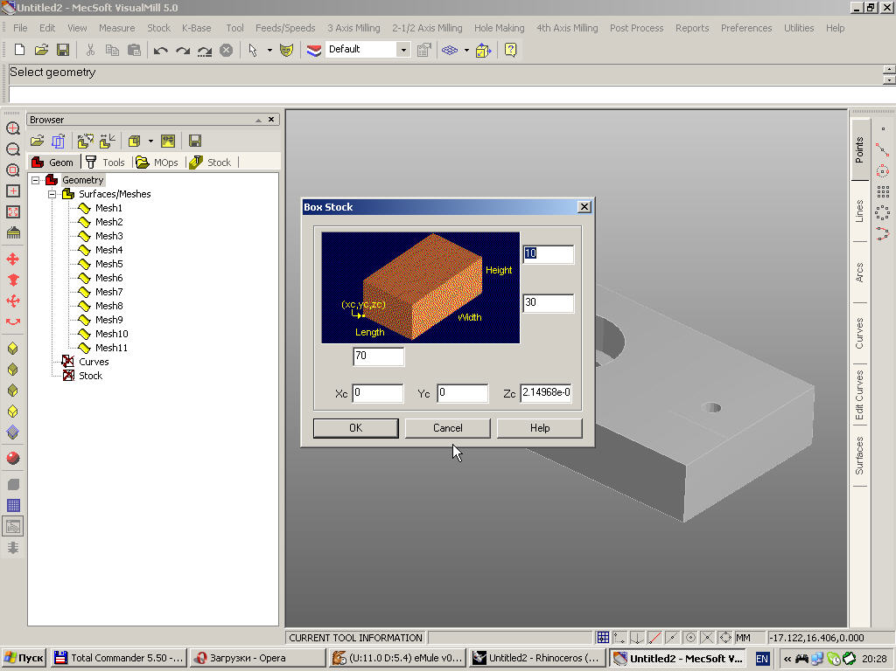

В другом окне располагаем деталь в заготовке, как нам нужно.

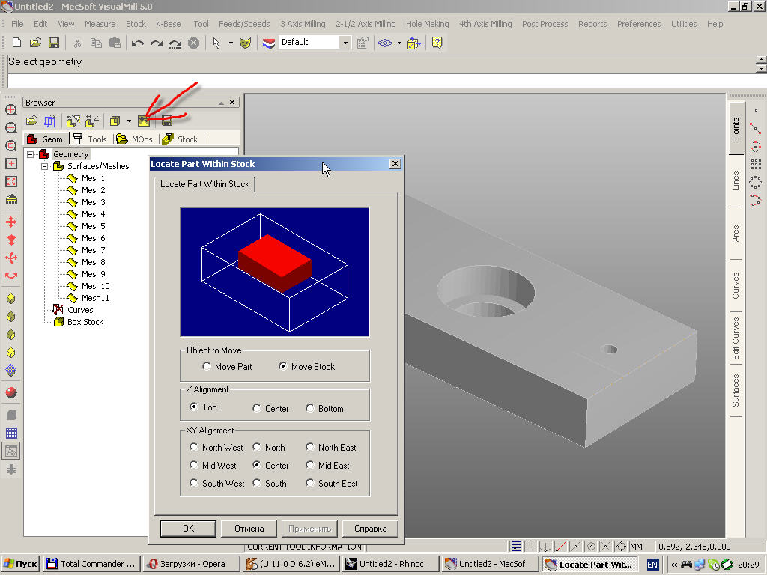
С заготовкой закончили. Теперь перейдя на вкладку инструмента занимаемся им.
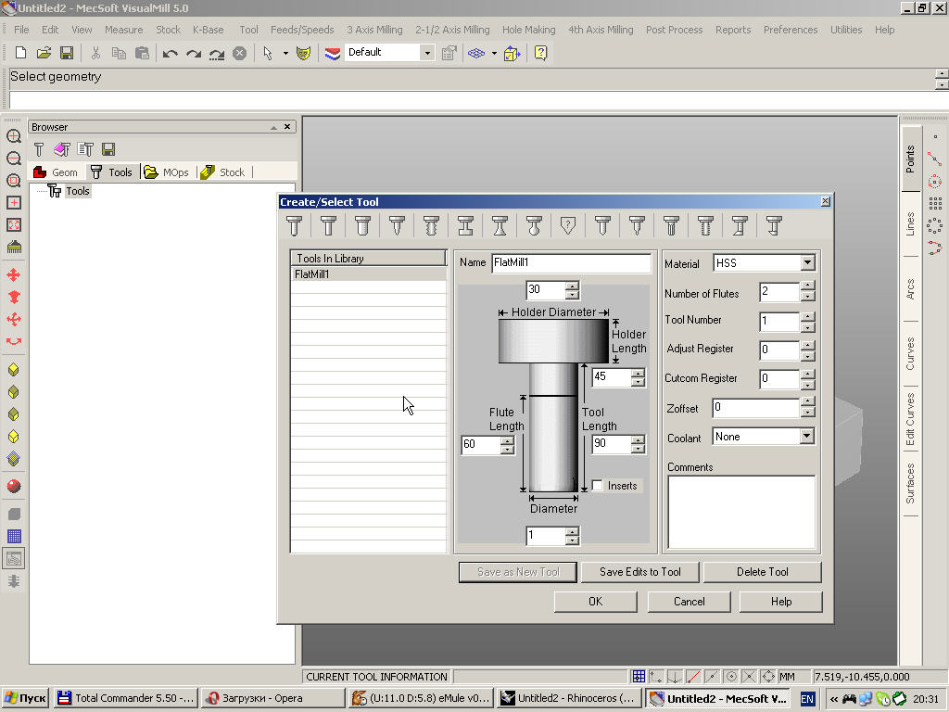

Можно создать новый инструмент. Все параметры заносятся в окна и потом сохраняем, –
«SAVE Edit» и Save New Tool». Из большого меню можно записать данные в библиотеку.
Можно сделать библиотеку для конкретной детали. Можно и общую или по видам инструмента. В последствии библиотеку можно вызвать в любое время, указав файл.
В таблицу заносятся только габаритные размеры и признаки. Скоростные режимы и режимы резки указываются в другом месте.

Вот окно для задания параметров движения и оборотов.
Обратите внимание – параметры задаются в мм./мин !

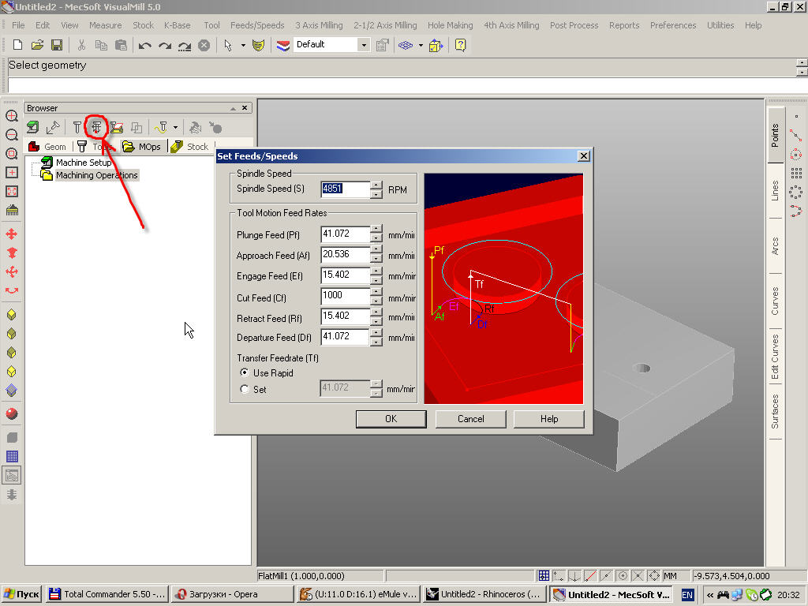

Следующий шаг – высота безопасности. Устанавливаем на какой высоте будут переходы и откуда ее считать.
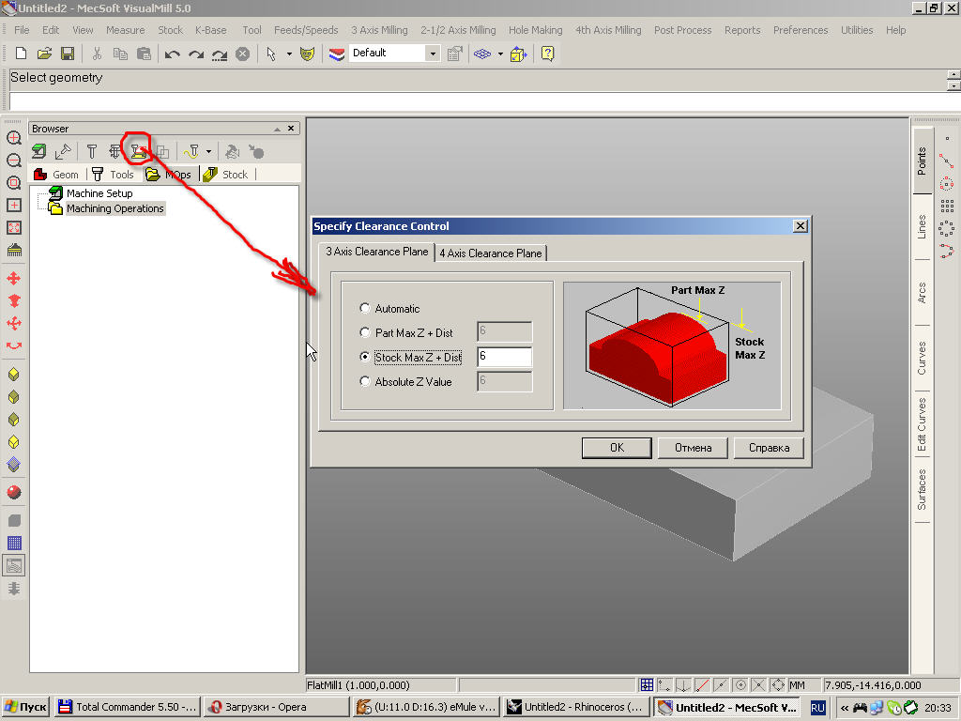

Для некоторых работ не нужна полная обработка поверхности. Например, боковые стороны мы обрабатывать не хотим сейчас. Для задания зоны обработки нужно импортировать из Rhino вместе с моделью линии границ обработки. Но, можно и по другому. Выделив щелчком левой поверхность вызвать функцию создающую линию по контуру поверхности.

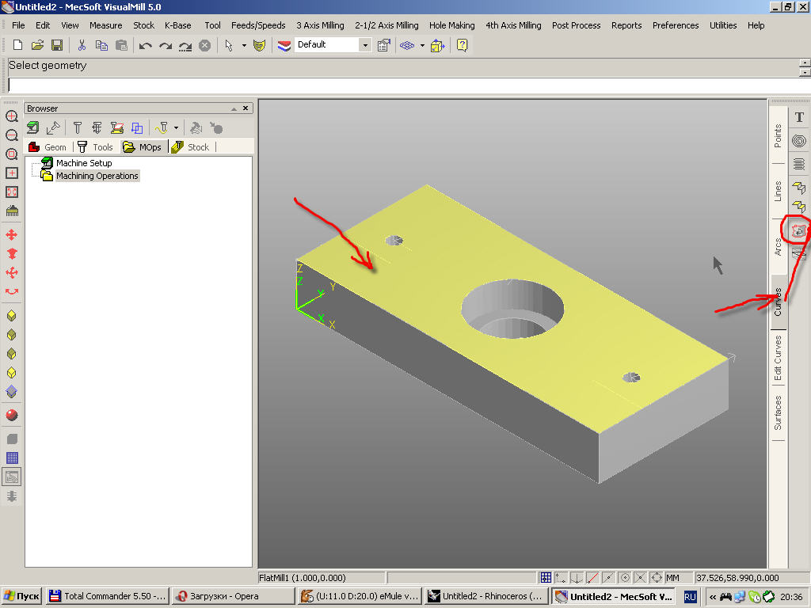

Выделяем линию. Жмем на кнопочку с двумя рамками и потом Ok. Линий может быть несколько. Так можно выделять для обработки нужные участки.

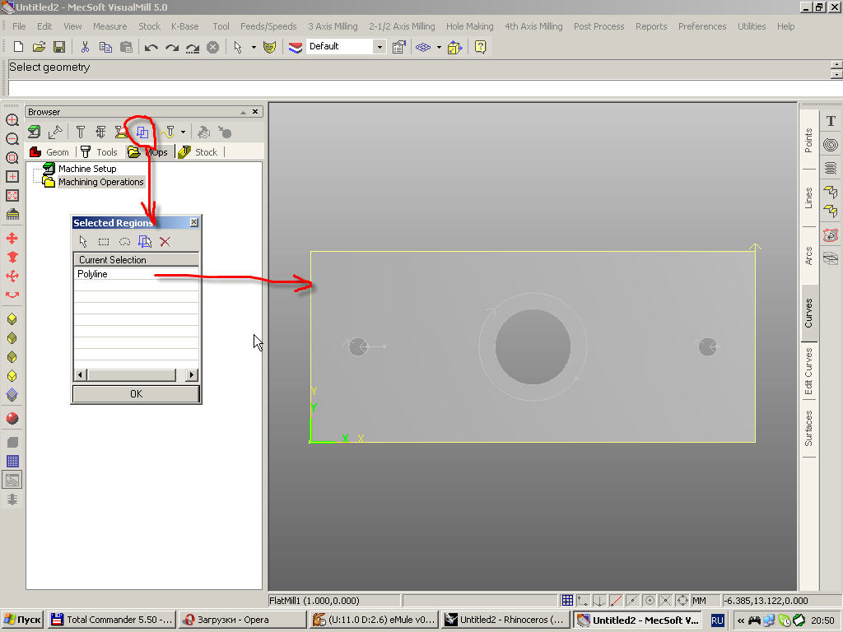

Теперь мы готовы к основному действу. Под кнопочкой выбираем нужную стратегию обработки. Их много, так что есть с чем поиграться.

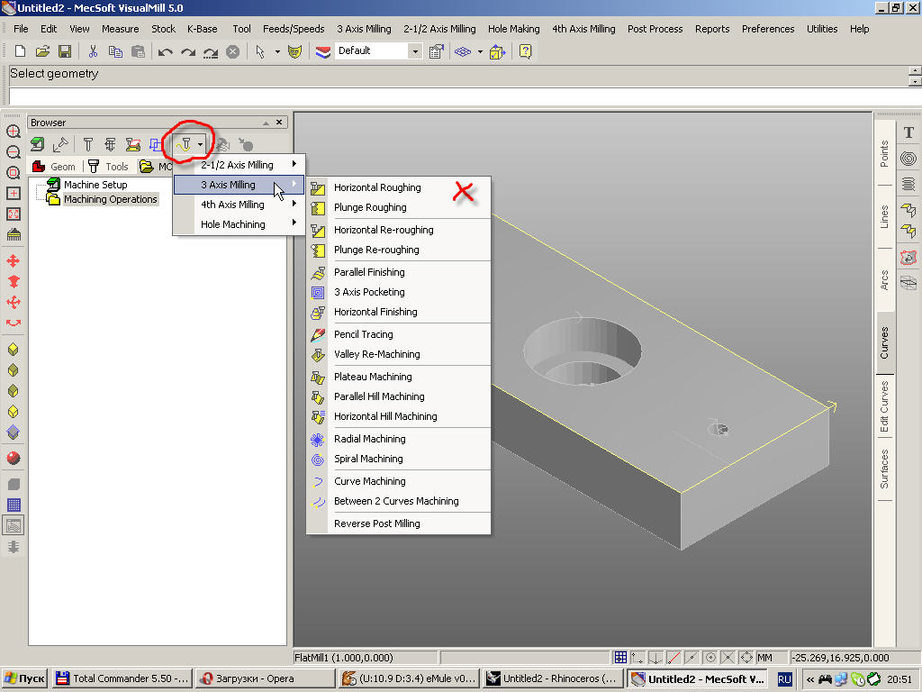
Для начала берем черновую горизонтальную обработку. В открывшемся окне задаем параметры работы. Шаг, направление, глубину прохода и.т.д.

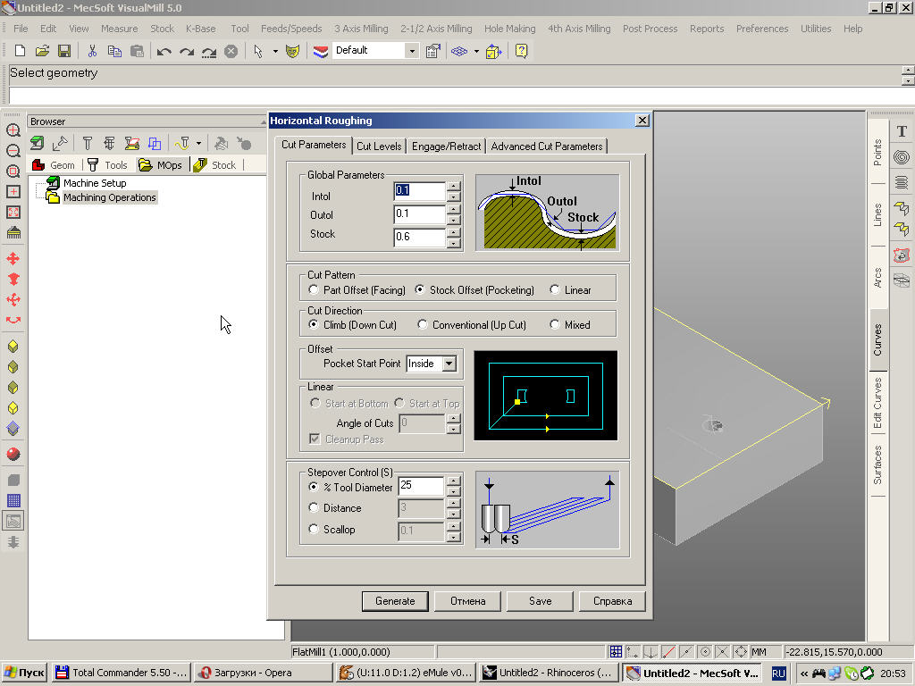

Жмем « Генерировать» и ждем.
И вот в левом меню появился список первой операции. Двойным щелчком можно открыть для коррекции любой раздел.
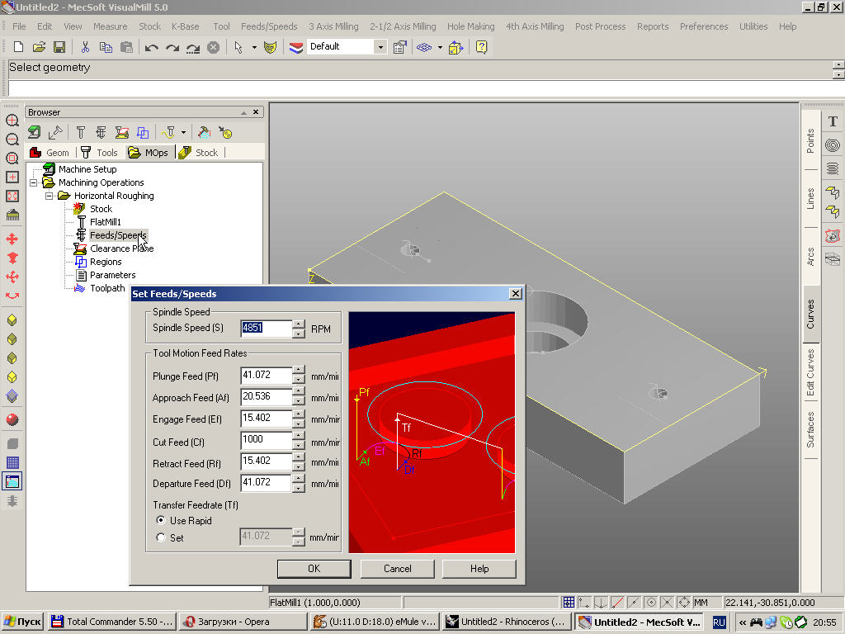

ВНИМАНИЕ! После изменений надо выделив строку «Машинные операции» щелкнуть ПРАВОЙ кнопкой и запустить генерацию снова. Иначе, понятно, все изменения не будут учтены.

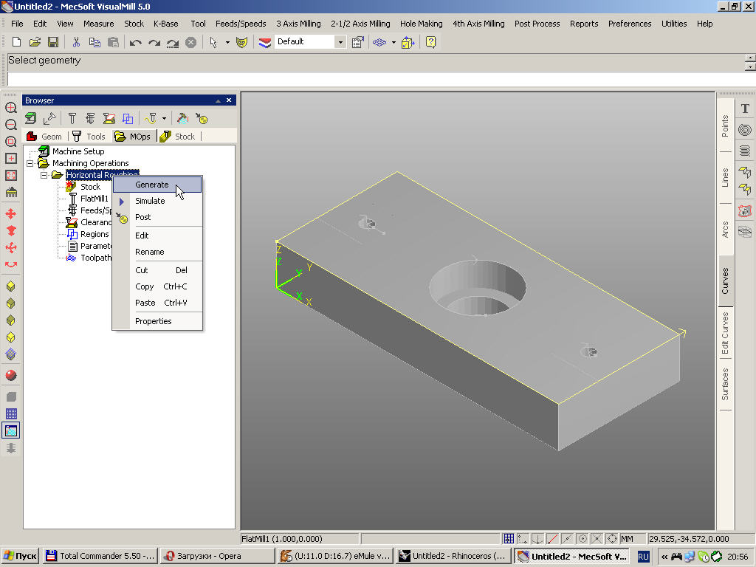

Переходим в последнюю закладку и запускаем симулятор. Смотрим, как будет обрабатываться наша деталь. Под последней кнопкой меню лежат настройки просмотра.
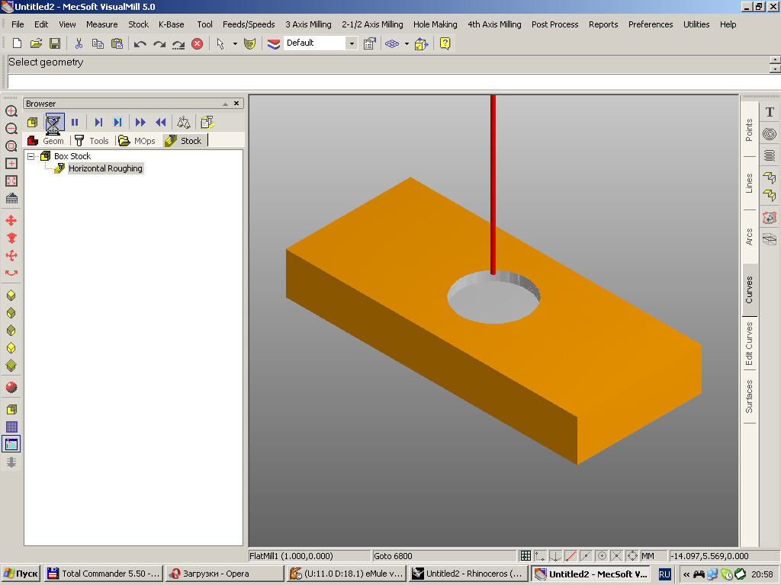

На симуляторе все понравилось, значит можно вернуться на предыдущую закладку и вызвать постпроцессор. Выбираем в его списке тип машины и указываем, куда положить файл обработки.

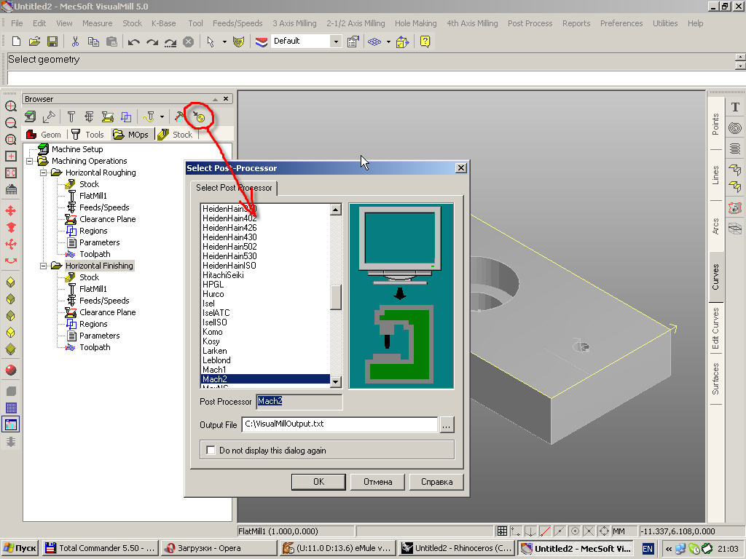

Все! В указанной папке находим долгожданный файл с кодами станка.
А может быть и не находим. И не то что файла, но и самого станка такого нет в списке.

На этот случай есть редактор постпроцессоров.

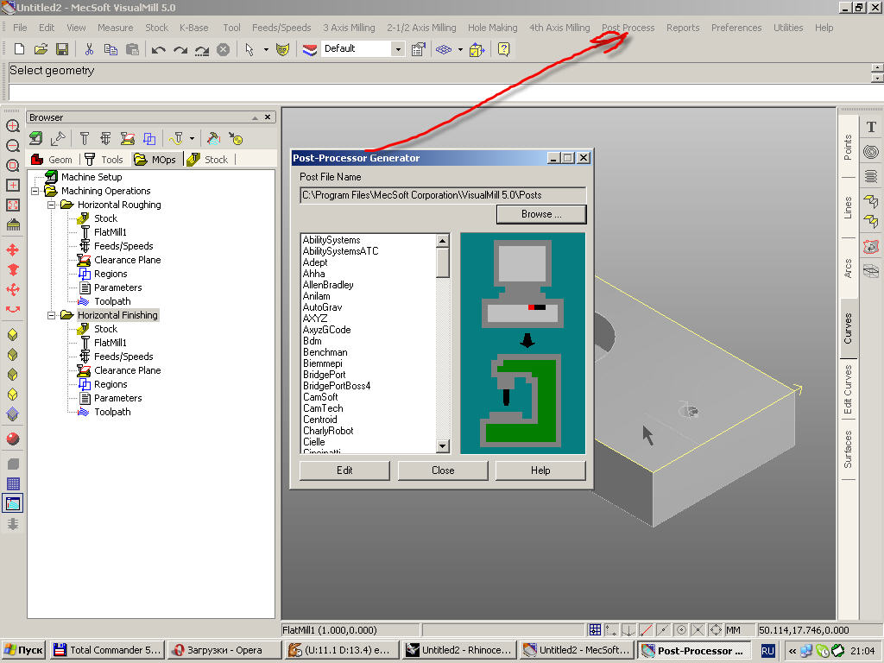

Выбираем станок, по слухам или по догадкам, близкий нашему по организации. Жмем «Edit».
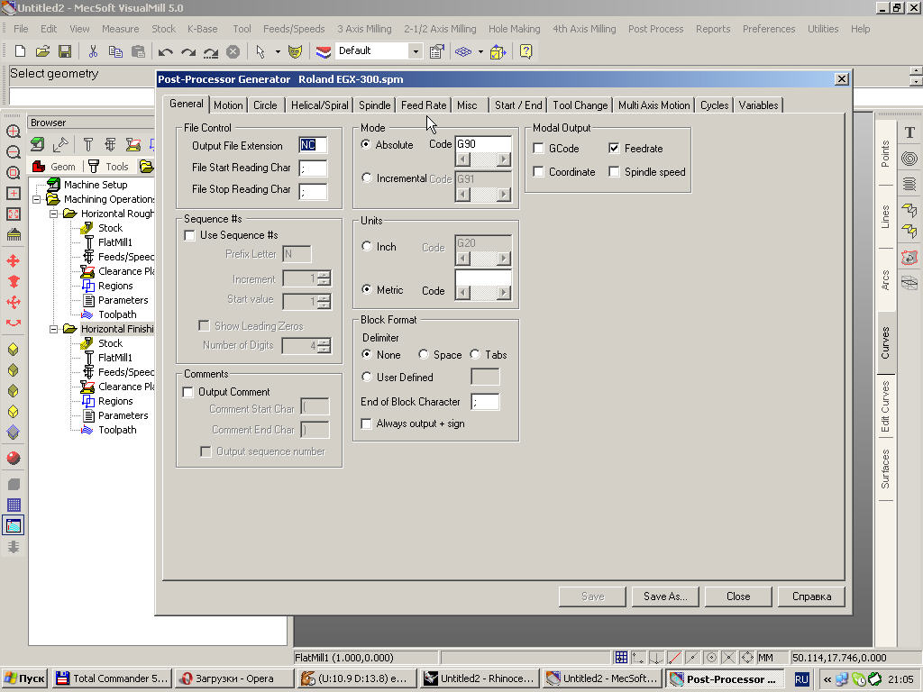
В этом меню есть все, что нужно простому рабочему станку. Нужно только правильно указать коды и процедуры.
После запуска генерации кодов постпроцессором тот, в силу своей мстительной натуры, выдаст файл с набором строк, который выглядит, примерно, так как на скрине.

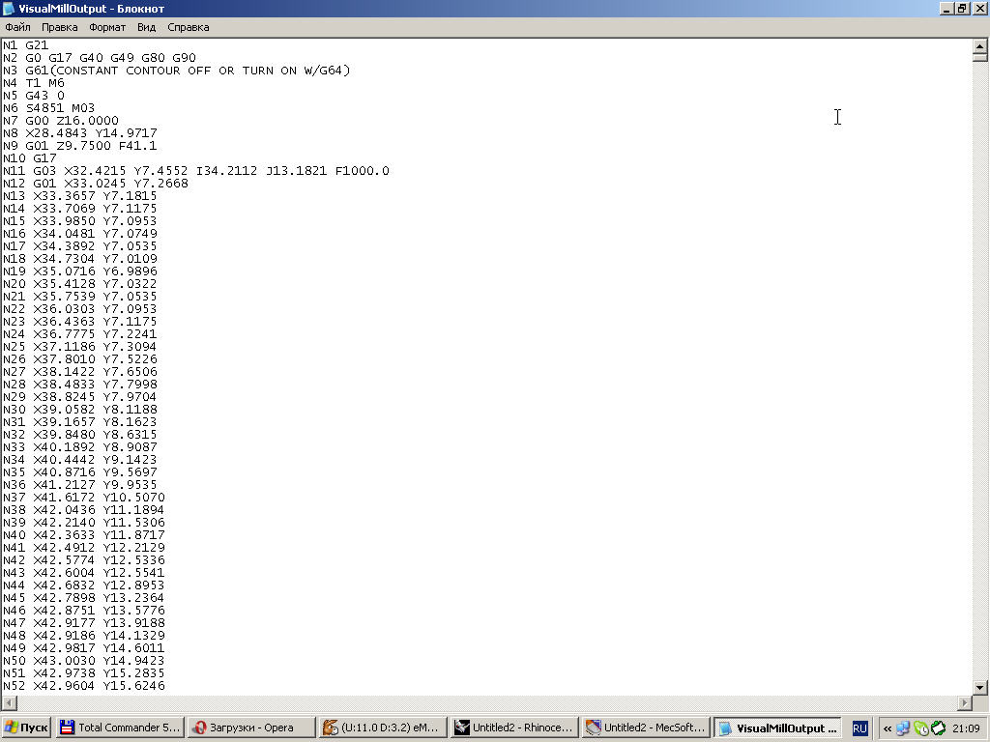

Если скучно, можно поправить файл в текстовом редакторе. Но можно сделать это еще в самой проге.
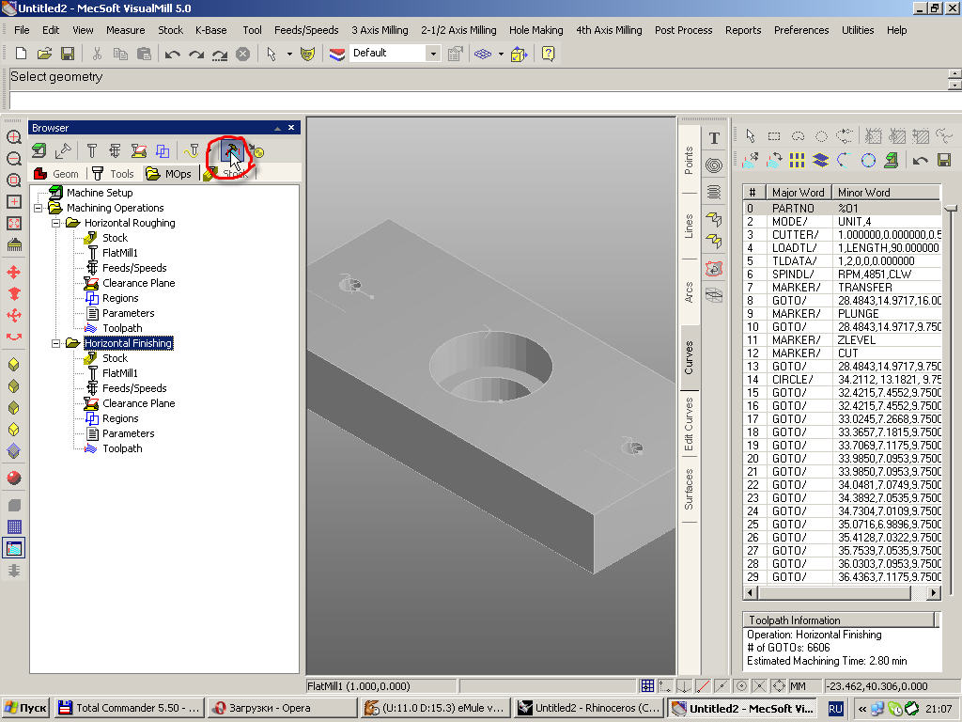

Ну а дальше отправляем файл на растерзание проге управления станком и ждем результата. Хорошо при этом поставить заготовку на стол станка.

У Д А Ч И !

